**TRƯỜNG ĐẠI HỌC CÔNG NGHIỆP THỰC PHẨM TP. HCM**

**KHOA CÔNG NGHỆ THÔNG TIN**

---------------------------



***Môn: Lập trình di động***

**Đề tài: Xây dựng App dạy nấu ăn**

GVHD: Th.s Vũ Đình ÁI

HVTH: Huỳnh Ngọc Thạch – 2001180379

Huỳnh Văn Hiếu – 2001181116

**Tháng ...Năm 2020**

.

Mục lục

Phần 1 Tổng quan đề tài 1

I. Giới thiệu đề tài 1

II. Chức năng 1

Phần 2 Phân tích yêu cầu 2

I. Sơ đồ uses case 2

II. Sơ đồ CSDL và mô tả CSDL 2

Phần 3 Thiết kế giao diện 3

Phần 4 Kết luận 4

Tài liệu Tham Khảo 5

Danh mục hình ảnh

Hình 2‑1 Hình Use case tổng quát 2

Hình 2‑2 Sơ đồ cơ sở dữ liệu 2

# Tổng quan đề tài

Như chúng ta đã biết, hiện tại đã có hơn 1 nửa dân số trên thế giới sử dụng thiết bị di động để giao tiếp qua mạng không dây. Việc máy di động ngày càng thông minh với nhiều chức năng và dịch vụ rất hấp dẫn, thì trong tương lai thị trường máy di động thông minh có thể sẽ vượt xa với các loại máy vi tính phổ thông. Thiết kế ứng dụng di động không chỉ bắt kịp xu hướng chung, đáp ứng nhu cầu hiện đại của xã hội mà còn tạo ra nhiều lợi ích ưu việt khác cho các doanh nghiệp như tạo ứng dụng riêng cho doanh nghiệp chất lượng, thu hút được nhiều khác hàng tiềm năng, đơn giản hóa việc quảng cáo, tiết kiệm chi phí, đưa sản phẩm đến người dùng giúp họ tìm hiểu sản phẩm từ nhiều nguồn thông tin,… Vì thế lập trình trên thiết bị di động đang ngày càng được chú trọng và phát triển mạnh mẽ hơn.

Theo kết quả nghiên cứu, Tại cả hai thành phố lớn, khoảng 1/3 người được khảo sát ở HCM (35%) và Hà Nội (28%) cho biết họ không có thời gian dành cho bản thân; và hơn 75% người được khảo sát cho biết họ sẵn sàng chờ đợi để có được món ăn yêu thích, sẵn sàng dành nhiều thời gian hơn và chi nhiều tiền hơn để nhận được món ăn ngon, có chất lượng. Khoảng 70% người trả lời tại hai thành phố cũng cho biết họ dễ chán nếu ăn món ăn giống nhau mỗi ngày. Hơn một nửa người tham gia khảo sát ở cả Tp. HCM (63%) và Hà Nội (60%) cho biết họ có đi ăn ở hàng quán trong vòng một tuần qua. 43% số người được khảo sát ở Tp. HCM và 34% ở Hà Nội cho biết có đặt món ăn trực tuyến cũng trong vòng một tuần qua. Tuy nhiên, với câu hỏi “Bạn có nấu ăn ở nhà trong vòng 24 giờ qua không?”, 75% người dân sinh sống ở Hà Nội được hỏi trả lời là “Có”, còn ở Tp. HCM là 67%.

Qua việc khảo sát trên. Hầu hết người dân họ không thể chủ động trong việc tạo ra một món thức ăn mà họ thích, họ chỉ biết đặt hàng trên mạng hay đi ăn ngoài để giải quyết vấn đề ăn uống, điều đó khá là lãng phí và chưa chắc đảm an toàn vệ sinh thực phẩm

Dựa trên khảo sát thực tế và tìm hiểu nhu cầu của người dân về việc tự nấu ăn. Nhóm em đã đề xuất ra và thực hiện phương pháp nghiên cứu và thực hiện đề tài.

Nhóm em để nghiên cứu về nhu cầu nấu ăn tại nhà thì người dân quan tâm đến các tiêu chí như thế nào.

Các tiêu chí mà người dân chú ý đầu tiền là một ứng dụng đa dạng về món ăn, dễ dàng sử dụng, giao diện ứng dụng thân thiện với người dung, các thông tin để tạo nên món ăn phải đẩy đủ. Đem lại cho người dùng cảm giác dễ sử dụng, tiện ích và tạo họ cảm giác thích thú ở ứng dụng này.

## Chức năng

Các chức năng để áp ứng nhu cầu người dùng bao gồm:

* Tìm kiếm món ăn
* Xem công thức chế biến
* Xem danh sách tìm kiếm
* Thêm món ăn vào danh sách yêu thích

Mô tả chức năng

* Tìm kiếm món ăn: Người dùng tìm một món ăn cần tìm bằng thanh tìm kiếm ở giao diện chính của ứng dụng.
* Xem công thức chế biến: Nguời dùng xem chi tiết của một công thức khi bấm vào món ăn nào đó trên giao diện chính hay từ kết quả tìm kiếm.
* Xem danh sách tìm kiếm: Người dùng xem kết quả tìm kiếm món ăn có phù hợp với ý muốn bản thân không.
* Thêm món ăn vào danh sách yêu thích: Người dùng có thể thêm những món ăn mà mình muốn vào một danh sách riêng.

# Phân tích yêu cầu

## Sơ đồ uses case

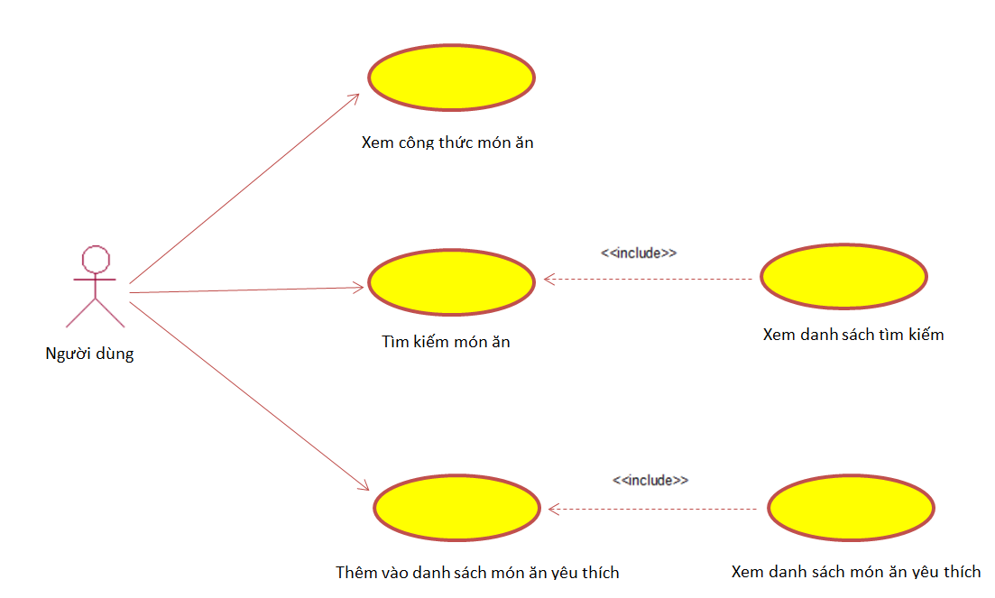

Hình 2‑1 Hình Use case tổng quát

## Sơ đồ CSDL và mô tả CSDL Sơ đồ CSDL

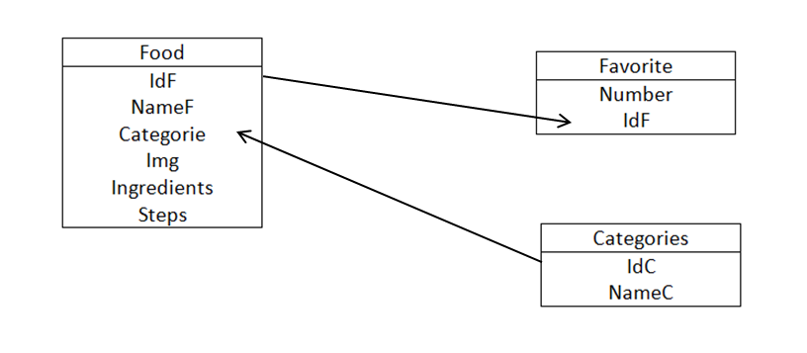

Hình 2‑2 Sơ đồ cơ sở dữ liệu

Mô tả CSDL

|  |  |
| --- | --- |
| Tên bảng | Food |
| Thuộc tính | IdF, NameF, Categorie, Img, Ingredients, Steps |
| Mô tả | Mỗi một loại món ăn thường sẽ được lưu trữ gồm nhiều loại dữ liệu như mã món ăn, tên món ăn, thê loại món ăn, hình ảnh minh họa, nguyên liệu chế biến, các bước chế biên. |

|  |  |
| --- | --- |
| Tên bảng | Categories |
| Thuộc tính | IdC, NameC |
| Mô tả | Thể loại món ăn để biệt các món ăn theo nhiều kiểu khác nhau với các thuộc tính như mã thể loại, tên thể loại. |

|  |  |
| --- | --- |
| Tên bảng | Favorite |
| Thuộc tính | Number, IdF |
| Mô tả | Danh sách yêu thích sẽ được tạo bởi khi người dùng đánh dấu yêu thích 1 món ăn, số thứ tự sẽ được tạo tự động cùng với mã món ăn, một món ăn chỉ được thêm một lần |

# Thiết kế giao diện

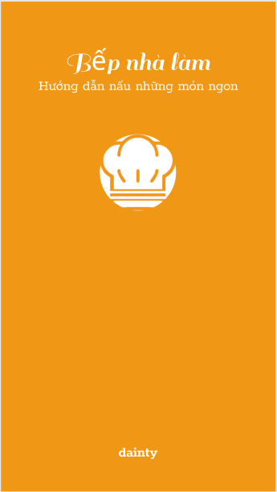

*Hình 1: Ảnh Welcome*

* **Mô tả:**

Khi cài đặt thành công ứng dụng việc đầu tiên khi truy cập vào ứng dụng sẽ hiển thị màn hình Welcome.Sau khi màn hình Welcome chạy xong sẽ chuyển đến màn hình giao diện chính.

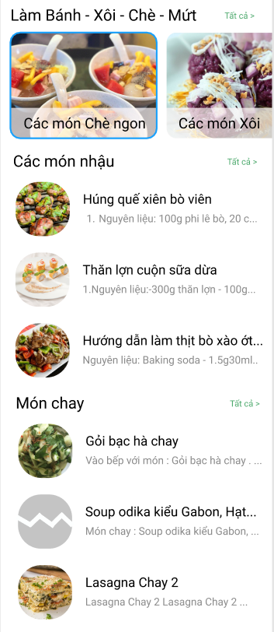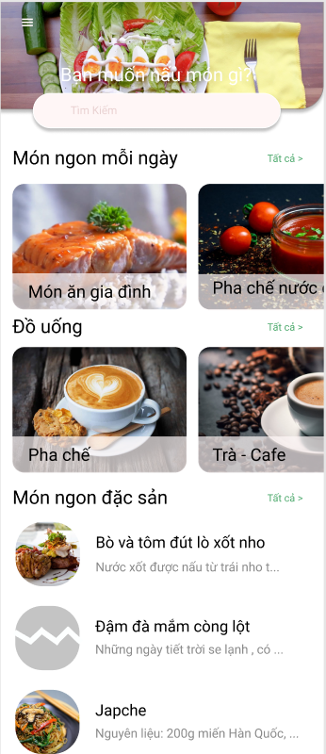

*Hình 2-3: Ảnh Giao Diện 1+2*

* **Mô tả:**

Màn hình giao diện chính sẽ hiển thị những món ăn đặc chưng của từng loại thức ăn cũng như sẽ phân chia ra các món ăn cho từng thể loại đồ ăn để người sử dụng có thể dể dàng quan sát và chọn những món mà họ cảm thấy tốt nhất cho bữa ăn.

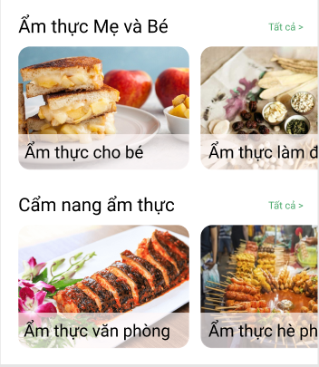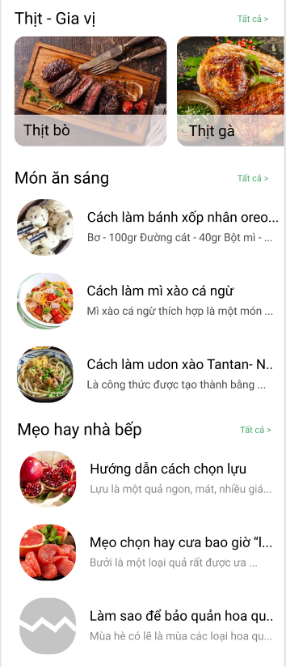

*Hình 4-5: Ảnh Giao Diện 3+4*

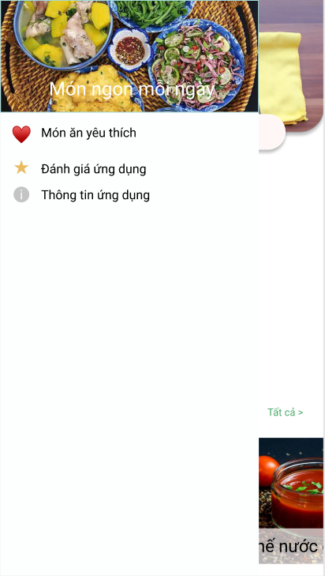

*Hình 6: Ảnh Option*

* **Mô tả:**

Màn hình Option cho người sử dụng biết:

1. Món ăn yêu thích: Là những món ăn khi người sử dụng nhấn vào nút thích(Nút hình trái tim bên trong chi tiết món ăn) và không phải tìm lại để có thể thuận tiện cho việc nấu nướng của người sử dụng.
2. Đánh giá ứng dụng: Người sử dụng có thể đánh giá mức độ hài lòng của ứng dụng đối với người sử dụng .
3. Thông tin ứng dụng: Sẽ cho người sử dụng biết các thông tin như:
   1. Người dùng có thể FeedBack(Phản hồi): Về vấn đề của ứng dụng cũng như cách chế biến đã hợp ly chưa.
   2. Thông tin địa chỉ: Cho người sử dụng biết được vị trí (Không cụ thể ) của công ty hoặc tổ chức cá nhân đang vận hành ứng dụng.
   3. Thông tin người quản trị:

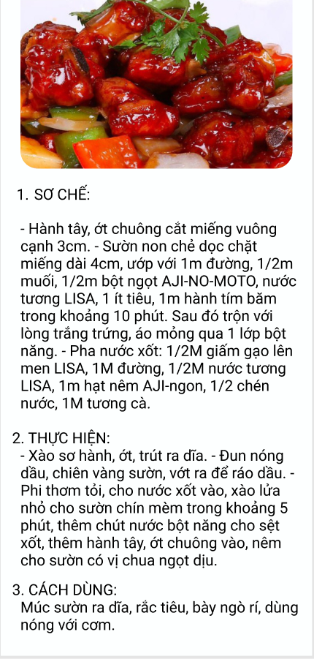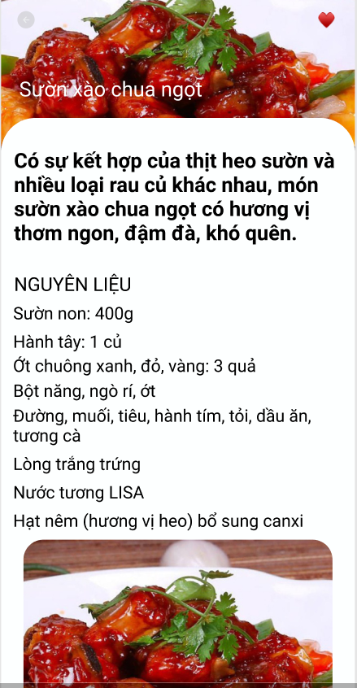

*Hình 7-8: Ảnh Chi Tiết Món Ăn*

* **Mô tả:**

Màn hình Chi Tiết Món Ăn cho người sử dụng biết chi tiết các nguyên liệu cần chuẩn bị và cách thức để có thể chế biến ra một món ngon như một đầu bếp thực thụ. Bên cạnh đó người dùng cũng có thể nhấn vào nút trái tim góc trên bên phải của màn hình để không phải mất thời gian cho việc tìm lại món ăn mà mình ưa thích.

# Kết luận

1. **Những Phần Đã Làm Được Trong Đồ Án.**

Trong phần đồ án môn học này , chúng em đã xây dựng và hoàn thành được những chức năng cơ bản của một Apps hướng dẫn nấu ăn như :Xem tất cả các món ăn, Xem chi tiết nấu món ăn .v…v.

Bên cạnh đó chương trình vẫn chưa được hoàn thiện được hết những yêu cầu về một Apps hướng dẫn nấu ăn và đôi khi vẫn xảy ra một số lỗi trong quá trình sử dụng.

1. **Hướng Phát Triển.**

Nếu có cơ hội phát triển sau này ,nhóm sẽ tiếp tục cố gắng để hoàn thiện và bổ sung thêm nhiều chức năng mới như : Nhúng AI để sử dụng chức năng gợi ý cho người sử dụng, tính toán mức calor nạp vào trong cơ thể trong mỗi bữa ăn… Bên cạnh đó sẽ kết hợp với đội ngũ nghiên cứu về thực phẩm để cho ra mức độ chính xác nhất cho món ăn .

# Tài liệu Tham Khảo

x

|  |  |
| --- | --- |
| Tiếng Anh | |
| [1] | https://vietsoftgroup.vn/chi-tiet-tin/thiet-ke-app-mobile-day-nau-an-6549-27.html |
| [2] | https://codegym.vn/blog/2018/12/22/lap-trinh-android-la-gi/ |
| [3] | https://www.slideshare.net/thevunguyen7549/tim-hiu-v-h-iu-hanh-android |
| [4] | https://viettelstore.vn/tin-tuc/top-3-ung-dung-nau-an-bien-ban-thanh-dau-bep-trong-nhay-mat-nid10128.html |

x